第四章 光（练基础）
姓名∶_______ 班级：_______ 分数：________
一、选择题（本题共8小题，每小题6分，共48分。在每小题给出的四个选项中，第1~4题只有一项符合题目要求，第5~8题有多项符合题目要求，全部选对的得6分，选对但不全的得3分，有选错的得0分。）
1．如图所示，一束由两种单色光组成的复色光，以$$θ=45°$$的入射角沿AO方向从真空射入两面平行的玻璃砖，在玻璃砖中分散成OB、OC两束，设光束OB、OC的波长分别为$$λ_{B}$$、$$λ_{C}$$，频率分别为$$f_{B}$$、$$f_{C}$$，在玻璃砖中传播速率分别为$$v_{B}$$、$$v_{C}$$，传播时间分别为$$t_{B}$$、$$t_{C}$$。则（ ）
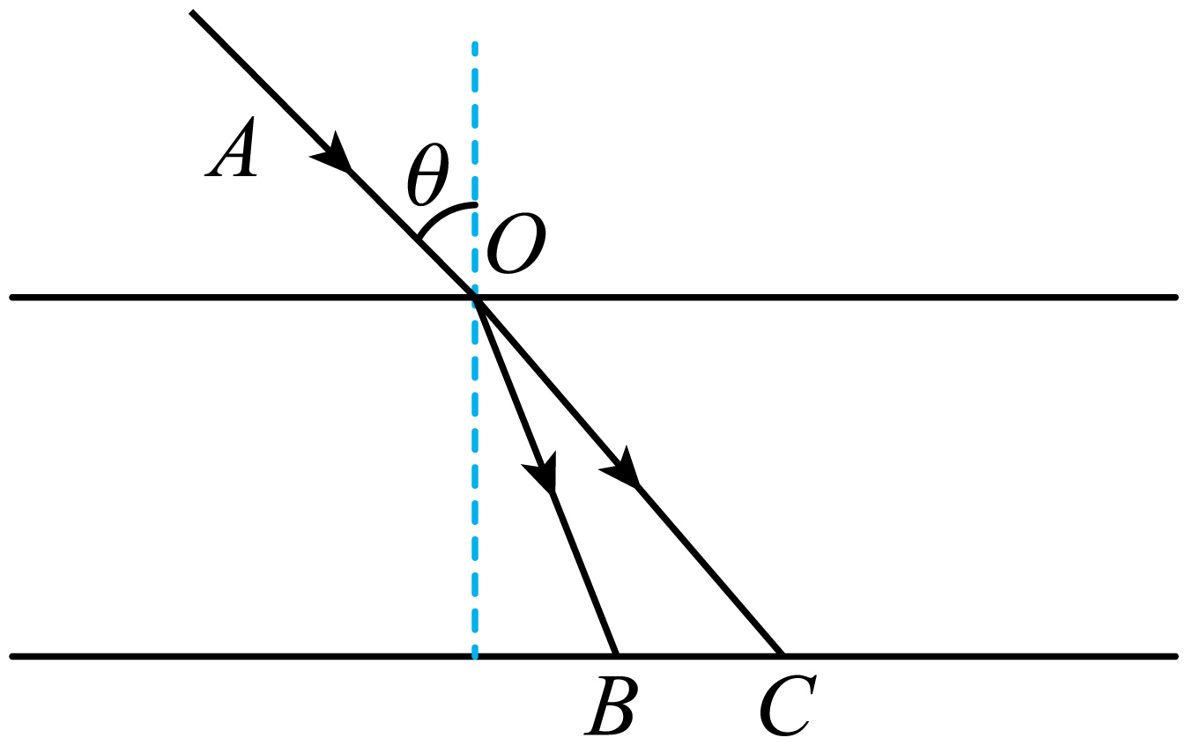
A．$$λ_{B}>λ_{C}$$ B．$$f_{B}<f_{C}$$ C．$$v_{B}>v_{C}$$ D．$$t_{B}>t_{C}$$
【答案】D
【难度】0.65
【知识点】折射率的波长表达式和速度表达式、光的折射定律
【详解】AB.由图知，折射角
$$r_{B}<r_{C}$$
由
$$n=\frac{sinθ}{sinr}$$
知折射率
$$n_{B}>n_{C}$$
故波长
$$λ_{B}<λ_{C}$$
且
$$f_{B}>f_{C}$$
故AB错；
C.由
$$v=\frac{c}{n}$$
得
$$v_{B}<v_{C}$$
故C错误；
D.设玻璃砖宽度为d，光在玻璃中传播的路程为l，由
$$t=\frac{l}{v}=\frac{\frac{d}{cosr}}{\frac{c}{n}}=\frac{dsinθ}{ccosrsinr}=\frac{2dsinθ}{csin2r}$$
由
$$2r_{B}<2r_{C}<90°$$
则
$$sin2r_{B}<sin2r_{C}$$
解得
$$t_{B}>t_{C}$$
故D正确。
故选D。
2．某种手机防窥膜由透明介质和对光完全吸收的屏障构成，如图所示，屏障垂直于屏幕平行排列，可实现对像素单元可视角度$$θ$$的控制。发光像素单元紧贴防窥膜下表面，位于相邻两屏障正中间。不考虑光的衍射，下列说法正确的是（
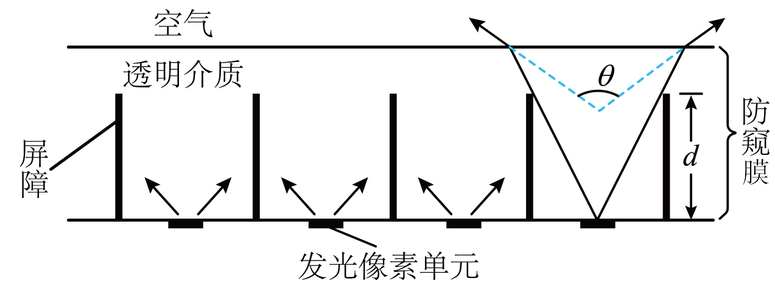
A．防窥膜实现防窥效果主要是靠光的全反射
B．其他条件不变时，透明介质的折射率越小，可视角度$$θ$$越小
C．可视角度$$θ$$与屏障高度d无关
D．从上往下看，看到的图像比发光像素单元位置低
【答案】B
【难度】0.85
【知识点】光的折射定律
【详解】A．防窥屏实现防窥效果的原理是因为某些角度范围内的光被屏障吸收，能射出到空气中的光其入射角都小于临界角，没有发生全反射，故A错误；
B．透明介质的折射率越小，则在空气中的折射角越小，则由几何关系可知，可视角度θ越小，故B正确；
C．由图可知，屏障的高度d越大，光线射到界面的入射角越小，则在空气中的折射角越小，则可视角度θ越小，故C错误；
D．根据光路可逆，可知从上往下观察手机屏幕，看到的图像比发光像素单元位置高，故D错误。
故选B。
3．如图所示，$$△ABC$$是一直角三棱镜的横截面，$$∠A=30°$$，$$∠B=90°$$。一细光束从AB边上的D点以与AB边成45°角射入三棱镜，AD长度为a，AC长度为$$\frac{5\sqrt{3}}{3}a$$，三棱镜的折射率$$n=\sqrt{2}$$，光在真空中的传播速度为c，光在三棱镜中传播的时间为（ ）
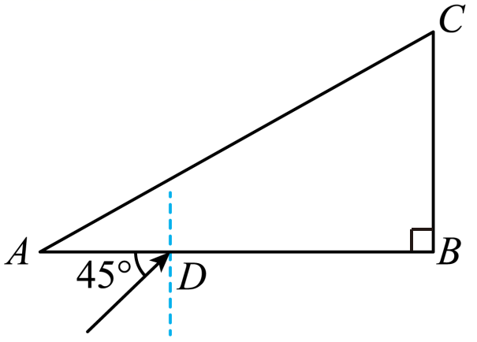
A．$$\frac{2a}{c}$$ B．$$\frac{5a}{2c}$$ C．$$\frac{2\sqrt{2}a}{c}$$ D．$$\frac{5\sqrt{2}a}{2c}$$
【答案】C
【难度】0.65
【知识点】折射率的波长表达式和速度表达式、“三棱镜”模型
【详解】光线在AB界面上发生折射，光路图如图所示
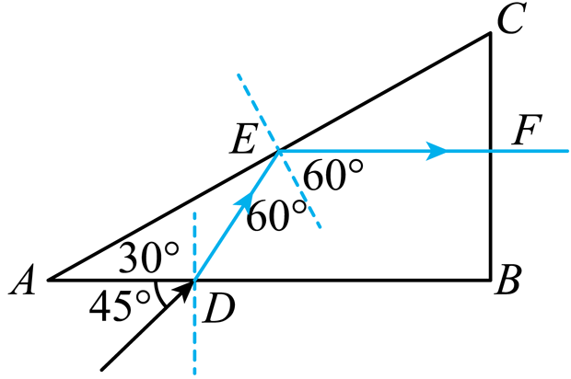
因
$$n=\frac{sin{45}^{°}}{sinr}$$
故AB面折射角
$$r={30}^{°}$$
因为
$$∠A={30}^{°}$$
所以在$$△\text{ADE}$$中，$$△\text{ADE}$$是等腰三角形，根据几何关系可得光束在AC界面上的入射角$$i_{2}={60}^{°}$$，大于临界角，因此光线在AC边发生全反射。根据光路图结合几何关系可知，由几何关系有
AD=DE=a
AE=2ADcos30°
EF= (AC-AE) cos30°
根据公式
$$n=\frac{c}{v}$$
联立解得
$$t=\frac{DE+EF}{v}=\frac{2\sqrt{2}a}{c}$$
故选C。
4．光程是光学中的概念，定义为光在介质中经过的几何路程与该介质折射率的乘积。当两束相干光的光程差为光在真空中波长的整数倍时，在屏幕上出现亮条纹。瑞利干涉仪就是一种利用该原理测量气体折射率的仪器。如图甲所示，两束光的光程差为零时，屏幕上O点为零级干涉亮条纹。将长度为l、装有待测气体的透明薄管放在$${\text{S}}_{1}$$后面，如图乙所示，零级亮条纹移至屏幕上的$$O^{′}$$点，O点为第k级干涉亮条纹。已知空气的折射率为$$n_{0}$$，所用光在真空中的波长为λ，待测气体的折射率为（ ）
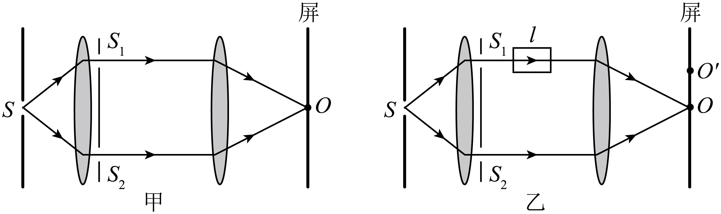
A．$$\frac{\left(k−1\right)λ}{l}+n_{0}$$ B．$$\frac{kλ}{l}+n_{0}$$ C．$$\frac{kλ}{l}$$ D．$$\frac{\left(k+1\right)λ}{l}+n_{0}$$
【答案】B
【难度】0.65
【知识点】已知光程差和频率判断某点的明暗条纹
【详解】乙图中两束光到O点的光程差为
$$Δs=kλ$$
根据题意得
$$Δs=\left(n-n_{0}\right)l$$
联立可得
$$n=\frac{kλ}{l}+n_{0}$$
故选B。
5．某实验小组在光的传播方向上分别放置单缝、双缝、小圆孔和小圆板后，得到如下四幅图样，下列有关说法正确的是（ ）
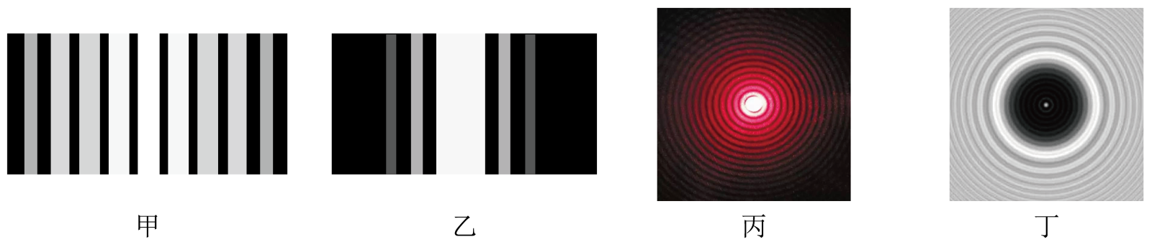
A．甲是单缝衍射图样 B．乙是双缝干涉图样
C．丙是小圆孔衍射图样 D．丁是小圆板“泊松亮斑”衍射图样
【答案】CD
【难度】0.85
【知识点】单缝衍射和小孔衍射图样、单色光与白光的双缝干涉图样、泊松亮斑
【详解】AB．衍射与干涉图样的区别是：前者是中间亮条纹明且宽大，越向两侧宽度越小，后者明暗条纹宽度相等，则甲是双缝干涉图样，乙是单缝衍射图样，故AB错误；
CD．单色光照射小圆孔做衍射的实验时，中央较大的区域内是亮的，周围是明暗相间的圆环，条纹间距也不等，亮度向外逐渐变暗；而泊松亮斑的中间是一个比较小的亮点，亮度向外逐渐变亮，可知丙是小圆孔衍射图样，丁是小圆板“泊松亮斑”衍射图样，故CD正确。
故选CD。
6．光纤通信有传输容量大、传输衰减小、抗干扰性及保密性强等多方面的优点。如图甲是光纤的示意图，图乙是光纤简化示意图（内芯简化为长直玻璃丝，外套简化为真空），玻璃丝长为$$AC=L$$，折射率为n，AB、CD代表端面，光从AB端面以某一入射角$$θ$$进入玻璃丝，在玻璃丝内部恰好发生全反射，已知光在真空中传播速度为c，下列选项正确的（ ）
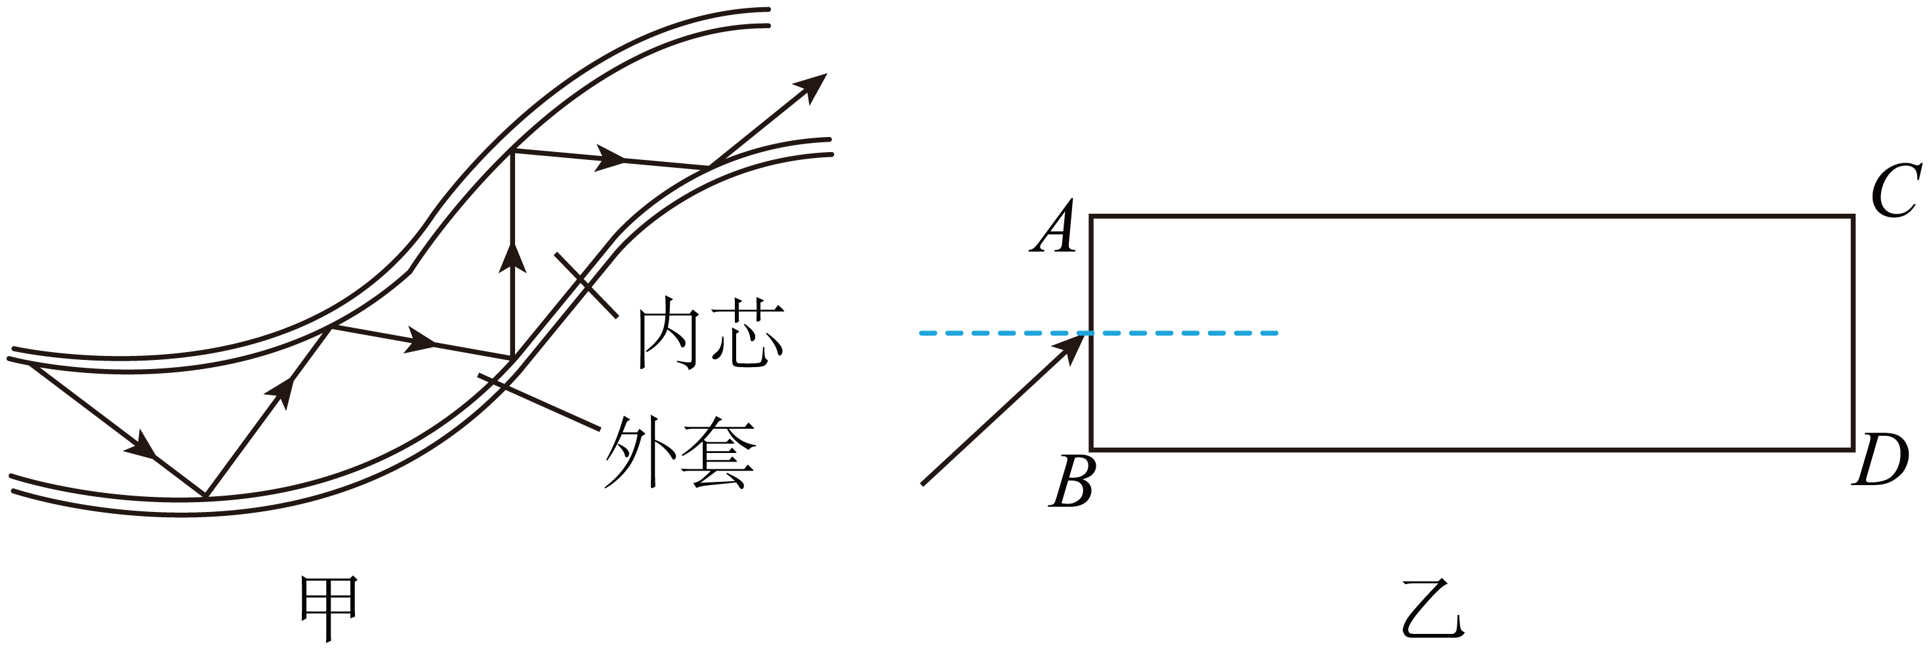
A．内芯相对于外套是光疏介质
B．$$sinθ=\sqrt{n^{2}−1}$$
C．光在玻璃丝中传播的速度为$$csinθ$$
D．光在玻璃丝中从AB端面传播到CD端面所用的时间为$$\frac{n^{2}}{c}L$$
【答案】BD
【难度】0.65
【知识点】光导纤维
【详解】A．发生全反射的条件是光从光密介质射入光疏介质，故内芯相对于外套是光密介质，故A错误；
B．由题意
$$n=\frac{sinθ}{sinr}=\frac{1}{sinC}$$，$$r+C=90°$$
得
$$sinθ=\sqrt{n^{2}−1}$$
故B正确；
C．根据
$$n=\frac{c}{v}$$
光在玻璃丝中的传播速度为
$$v=\frac{c}{\sqrt{\sin^{2}θ+1}}$$
故C错误；
D．由几何关系
$$sinC=\frac{L}{x}$$
又传播时间为
$$t=\frac{x}{v}$$
得
$$t=\frac{n^{2}}{c}L$$
故D正确。
故选BD。
7．如图，将一半径为R的半球形玻璃砖放置在水平面，以球心Ｏ为原点建立一维坐标系Ｏy，Ｏy与水平面垂直，MN为玻璃砖直径。一束半径为R的光束沿垂直水平面射向玻璃砖，光束中心与玻璃砖球心Ｏ重合。距离球心Ｏ为0.5R的光线从半球面上的P点射出后与y轴相交于Q点，光线PQ与y轴的夹角为$$15°$$，不考虑光线在玻璃砖中的反射。下列说法正确的是（ ）
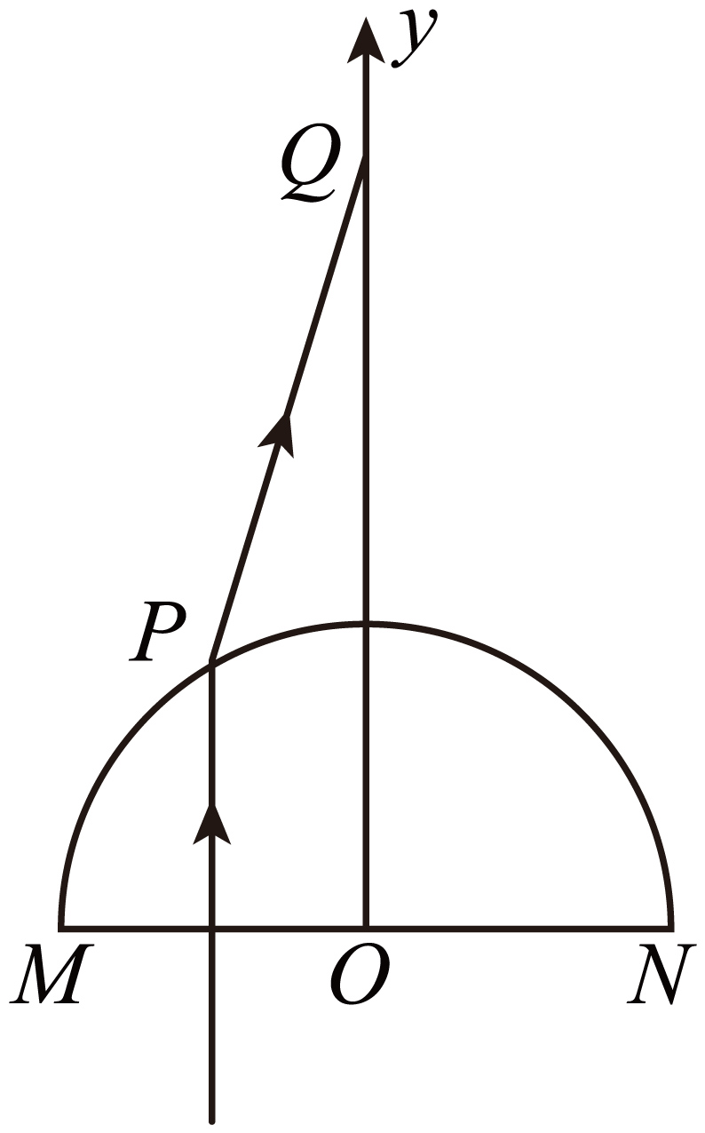
A．沿球心Ｏ入射的光线从空气进入玻璃砖中传播的速度不变
B．该玻璃砖的折射率$$n=\sqrt{2}$$
C．半球形玻璃砖上有光线射出部分球冠的底面积为$$πR²$$
D．半球形玻璃砖上有光线射出部分球冠的底面积为$$\frac{1}{2}πR^{2}$$
【答案】BD
【难度】0.65
【知识点】“球形玻璃砖”模型
【详解】A．光线在玻璃砖中传播的速度$$v=\frac{c}{n}，$$所以光线在玻璃砖中传播的速度减小，故A错误；
B．由几何关系，入射角θ满足
$$sinθ=\frac{0.5R}{R}=0.5$$
解得
θ=30°
折射角
$$α=15°+30°=45°$$
由折射定律
$$n=\frac{sin45°}{sin30°}=\sqrt{2}$$
故B正确；
CD．设临界角为C，根据临界角公式
$$sinC=\frac{1}{n}$$
解得
$$C=45°$$
底面积的半径
$$r=Rcos45°=\frac{\sqrt{2}}{2}R$$
半球形玻璃砖上有光线射出部分球冠的底面积
$$S=πr^{2}=\frac{1}{2}πR^{2}$$
故C错误，D正确。
故选BD。
8．一个柱状玻璃砖的横截面如图所示，它由半圆$$CPB$$和等腰三角形$$ABC$$组成，其中$$O$$为圆心，$$AC=BC$$。一束单色光从光源$$Q$$射到圆面上的$$P$$点，入射角$$i=45°$$，光束折射后与$$AC$$平行且恰好经过$$OB$$中点。已知圆的半径为$$R$$，光在真空中的速度大小为$$c$$，则（ ）
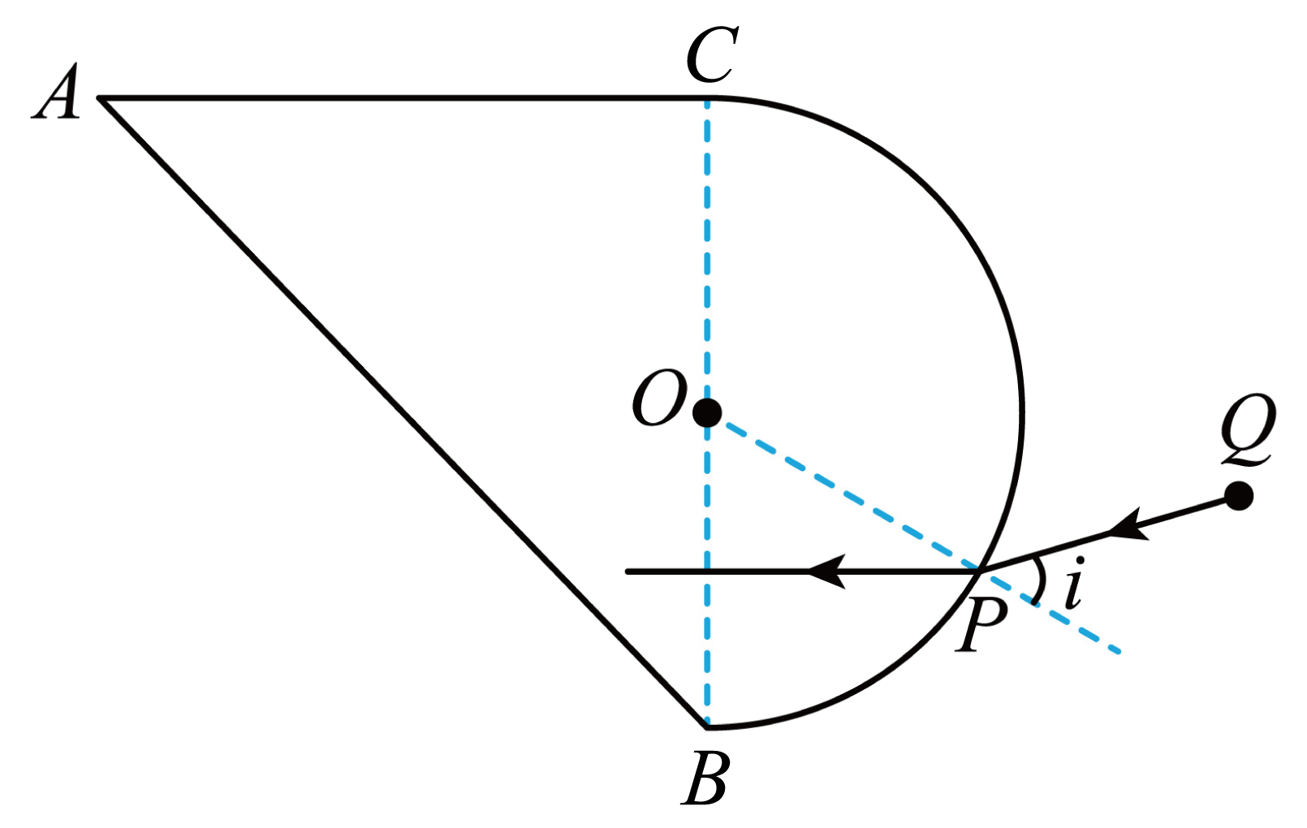
A．玻璃砖材料的折射率为$$\sqrt{2}$$
B．玻璃砖材料的折射率为$$\sqrt{3}$$
C．光从$$P$$点射入到离开玻璃砖的时间为$$\frac{\left(\sqrt{6}+4\sqrt{2}\right)R}{2c}$$
D．光从$$P$$点射入到离开玻璃砖的时间为$$\frac{3\sqrt{2}R}{c}$$
【答案】AC
【难度】0.65
【知识点】折射率的波长表达式和速度表达式、光的折射定律
【详解】AB．由几何关系可知，$$P$$点的折射角$$r={30}^{∘}$$，光的折射率
$$n=\frac{\text{sin}i}{\text{sin}r}$$
代入数据解得
$$n=\sqrt{2}$$
故A正确；B错误；
C．画出光束在玻璃砖内传播的光路图如图所示：
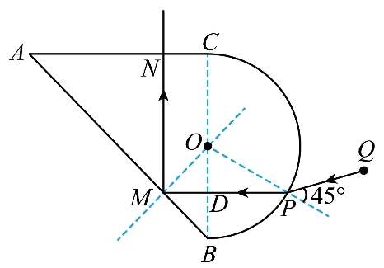
据
$$\text{sin}C=\frac{1}{n}$$
可得
$$C={45}^{∘}$$
由几何关系可知，$$∠OMD={45}^{∘}$$，所以光束在$$M$$点发生全反射，可得
$$PD=R\text{cos}{30}^{∘}=\frac{\sqrt{3}}{2}R$$，$$MD=DB=\frac{1}{2}R$$，$$MN=\frac{3}{2}R$$
光在玻璃砖材料的速度
$$v=\frac{c}{n}$$
所以光在玻璃砖内传播的时间
$$t=\frac{PD+DM+MN}{v}=\frac{\left(\sqrt{6}+4\sqrt{2}\right)R}{2c}$$
故C正确；D错误。
故选AC。
二、非选择题：本题共4小题，共52分。
9．在“测量玻璃折射率”的实验中，某同学使用平行玻璃砖，操作正确后得到了图1所示的实验光路图及相关角度。
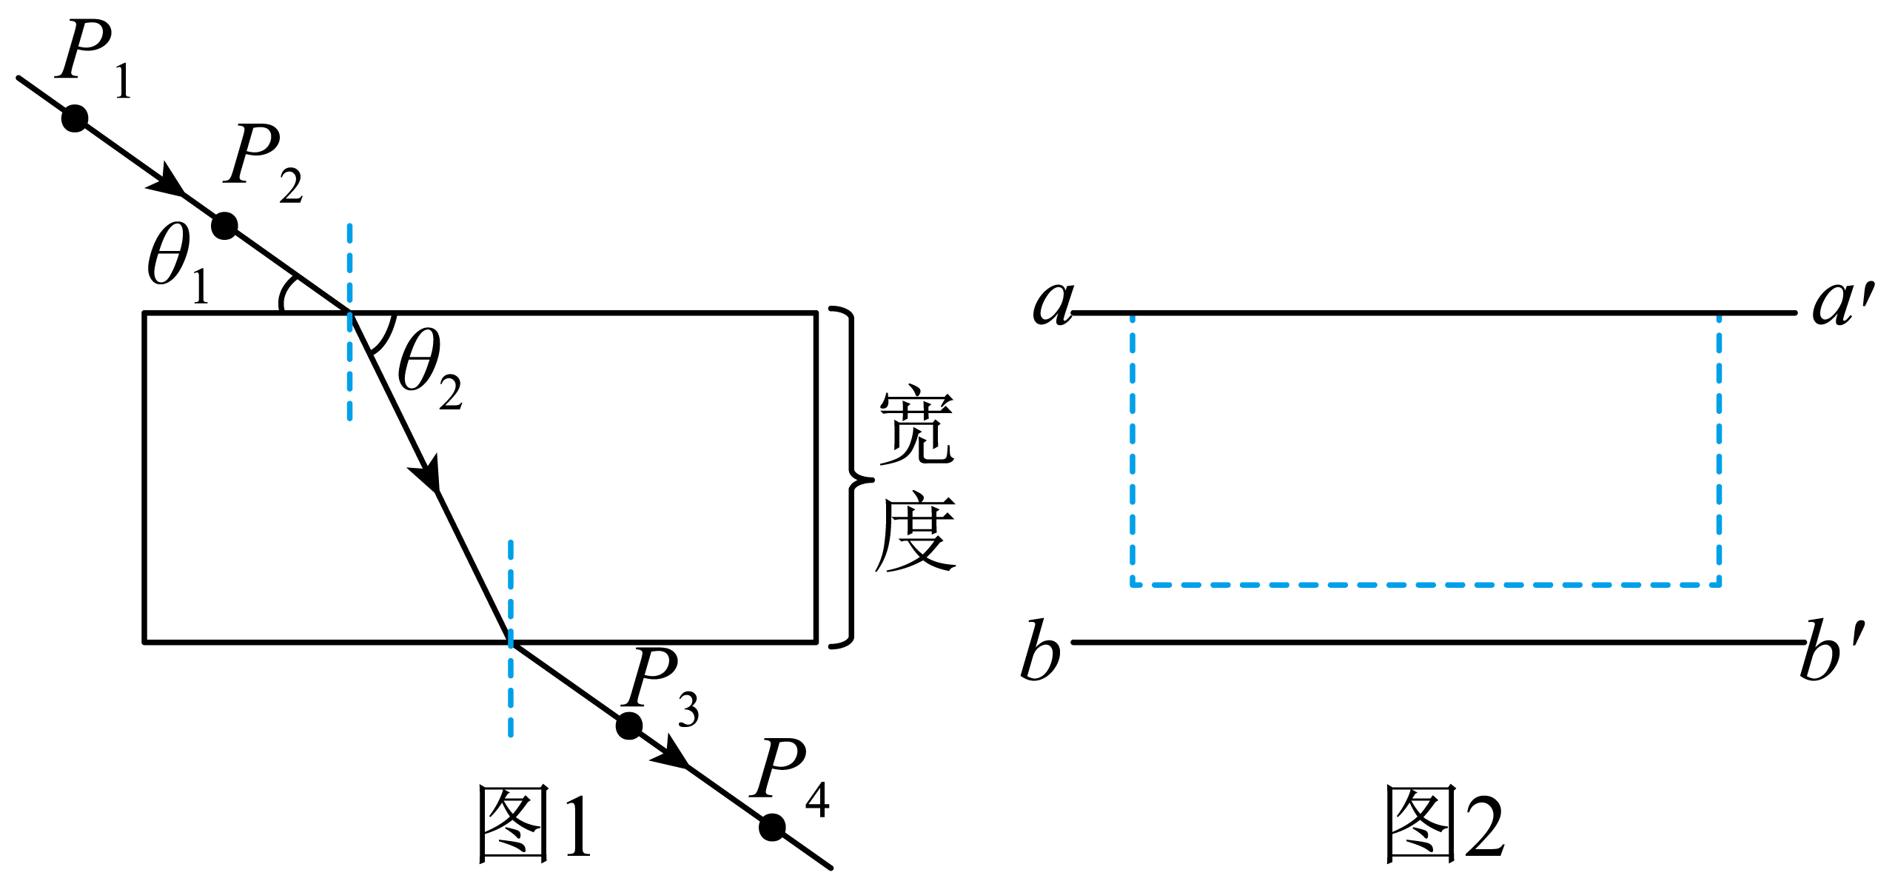
(1)如果有多块宽度大小不同的平行玻璃砖可供选择，为了减小误差，应选择宽度______（选填“大”或者“小”）的玻璃砖进行实验；
(2)操作过程中为得到更好的实验效果，下列操作中正确的是______；
A．入射角应选择尽量小些
B．大头针插在纸面上时可以不与纸面垂直
C．大头针P₁和P₂及P₃和P₄之间的距离适当大些
D．改变入射角的大小，多做几次实验
(3)此玻璃砖的折射率计算式为$$n=$$______（用图中的$$θ_{1}、θ_{2}$$表示）；
(4)若该同学画玻璃砖的界面时，不小心将两界面$$aa^{′}$$、$$bb^{′}$$间距画得比玻璃砖实际宽度大些，如图2所示，则他所测得的折射率______（选填“偏大”“偏小”或者“不变”）。
【答案】(1)大
(2)CD
(3)$$\frac{cosθ_{1}}{cosθ_{2}}$$
(4)偏小
【难度】0.65
【知识点】测平行玻璃砖的折射率
【详解】（1）为了减小实验的误差，应选用宽度较大的玻璃砖来测量。
（2）A．为了减小测量的相对误差，选择的入射角应尽量大些，故A错误；
B．为了准确确定入射光线和折射光线，大头针应垂直地插在纸面上，故B错误；
C．为了减小角度引起的误差，大头针P₁和P₂及P₃和P₄之间的距离适当大些时，故C正确；
D．改变入射角的大小，多做几次实验，能更好的得到实验结论，故D正确。
故选CD。
（3）此玻璃砖的折射率计算式为
$$n=\frac{sin\left(90°−θ_{1}\right)}{sin\left(90°−θ_{2}\right)}=\frac{cosθ_{1}}{cosθ_{2}}$$
（4）作出光路图，如图所示
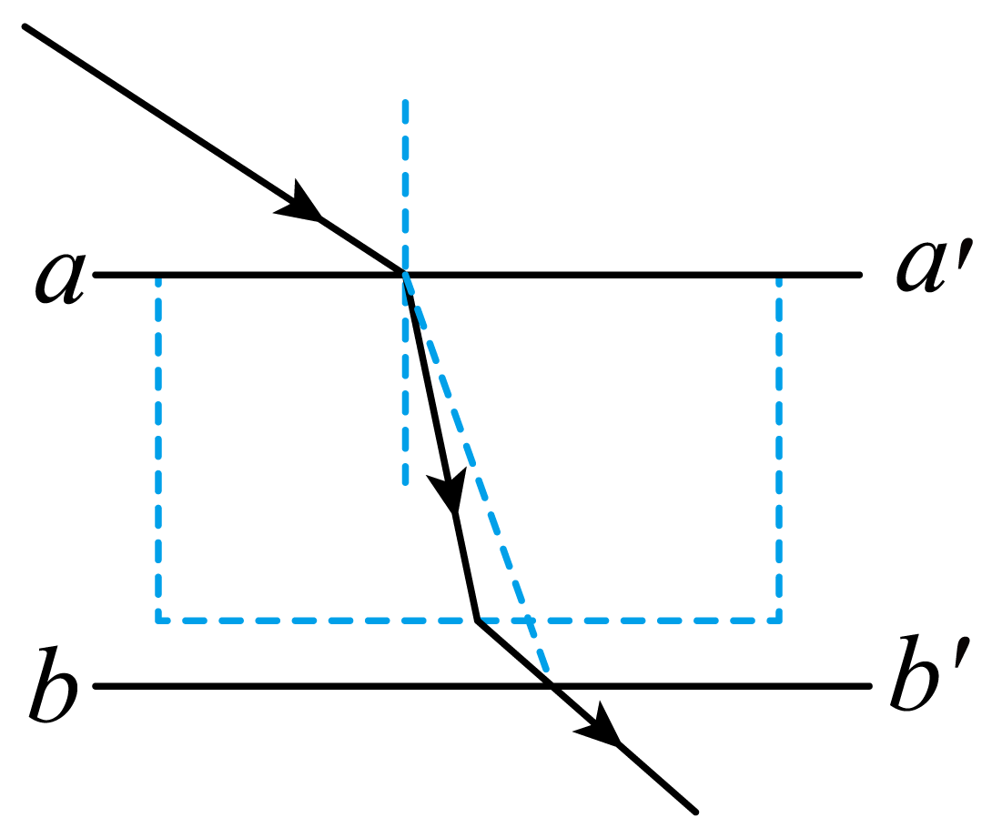
实线是真实的光路图，虚线是玻璃砖宽度画大后的光路图，由图看出，在这种情况测得的入射角不受影响，但测得的折射角比真实的折射角偏大，根据折射定律$$n=\frac{sini}{sinr}$$可知，测得的折射率偏小。
10．江门新会陈皮茶有消暑、理气健脾等功效。如图所示为一杯没有满的陈皮茶，现用一束激光从A点发射，刚好从陈皮茶的上表面B点射入，激光射在杯子底面最左端的C点，过B点做底边CE的垂线交于D点。DE的长度$$d_{1}=2.6\text{cm}$$，CD的长度$$d_{2}=2.0\text{cm}$$，AB与BC的长度相等都是$$s=3.0\text{cm}$$，求：
（1）陈皮茶的折射率n；
（2）激光从B到C的时间与从A到B的时间比值。
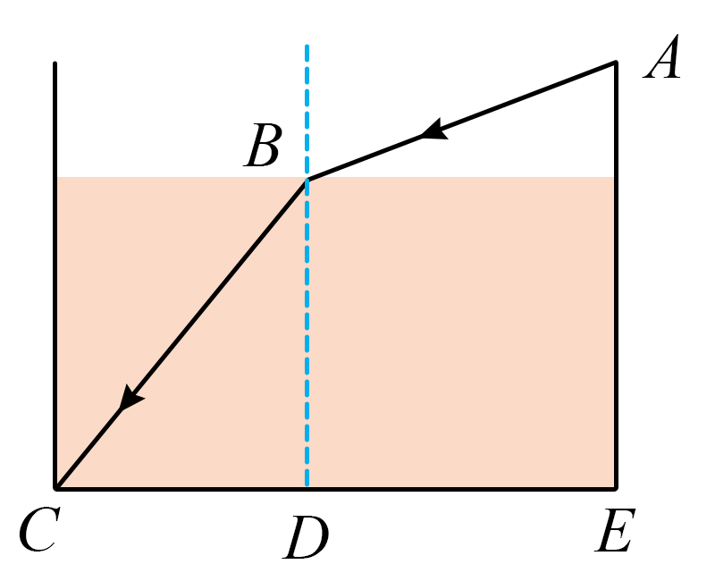
【答案】（1）$$1.3$$；（2）$$1.3$$
【难度】0.85
【知识点】折射率的波长表达式和速度表达式、光的折射定律
【详解】（1）入射角的正弦值为
$$sinα=\frac{DE}{AB}=\frac{13}{15}$$
折射角的正弦值为
$$sinβ=\frac{CD}{BC}=\frac{2}{3}$$
根据折射定律，陈皮茶的折射率为
$$n=1.3$$
（2）激光从B到C的时间
$$t_{1}=\frac{BC}{v}$$
激光在水中的传播速度为
$$v=\frac{c}{n}$$
激光从A到B的时间
$$t_{2}=\frac{AB}{c}$$
激光从B到C的时间与从A到B的时间比值
$$\frac{t_{1}}{t_{2}}=\frac{c}{v}=\frac{13}{10}=1.3$$
11．某广场有一个喷泉，喷泉底部装有五颜六色的彩灯，如图所示。如果彩灯为一个直径MN=a的圆形水平灯盘，放置在水池底部，灯盘到水面的距离为 h，水池面积足够大。已知灯盘发出的红光在水中的折射率为$$n=\sqrt{2}$$，真空中的光速为c，求：
（1）灯盘发出的红光能射出水面的最短时间；
（2）灯盘发出红光时，能直接射出水面的面积。
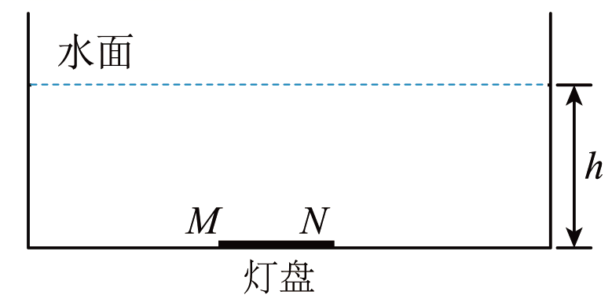
【答案】（1）$$\frac{\sqrt{2}h}{c}$$；（2）$$π{\left(\frac{a}{2}+h\right)}^{2}$$
【难度】0.65
【知识点】发生全反射的条件、临界角、折射和全反射的综合问题
【详解】（1）从灯盘发出的竖直向上的光垂直穿出水面时，所用路程最短，即用时最短。红光在水中的传播速度为
$$v=\frac{c}{n}=\frac{\sqrt{2}}{2}c$$
则最短时间为
$$t=\frac{h}{v}=\frac{\sqrt{2}h}{c}$$
（2）设N端红光在水面上的A点恰好发生全反射，光路如图所示，则
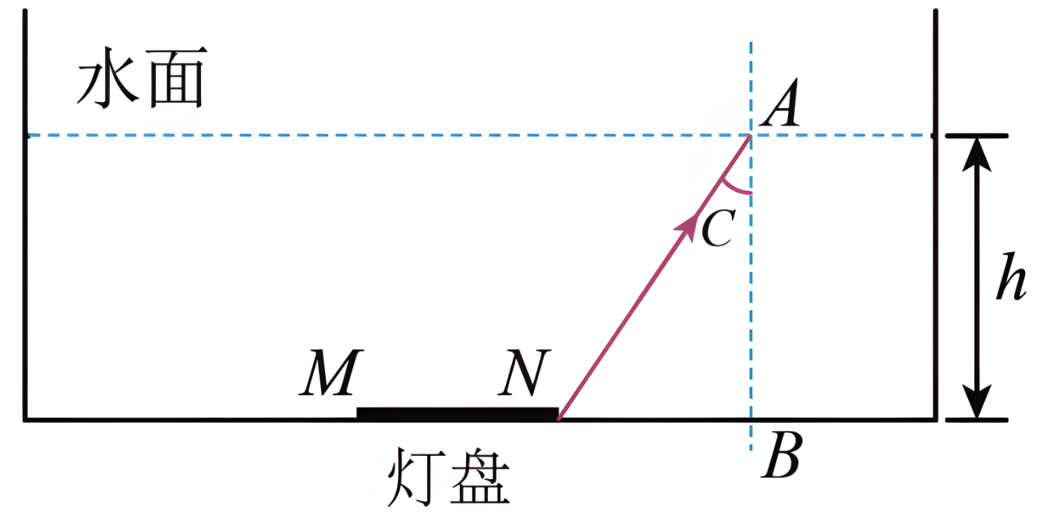
$$sinC=\frac{1}{n}=\frac{\sqrt{2}}{2}$$
解得
$$C=45°$$
由几何关系，有
$$NB=htanC=h$$
则总面积为
$$S=π{\left(\frac{a}{2}+NB\right)}^{2}=π{\left(\frac{a}{2}+h\right)}^{2}$$
12．大蓝闪蝶以它熠熠生辉的蓝色翅膀而著名，如图为显微镜下其翅膀的光学结构示意图。大蓝闪蝶翅膀上的鳞片本身是无色的，但当白光照在翅膀的鳞片上时，会在其一系列薄薄的鳞片上反射，反射光彼此干涉，从而显现出蓝色的光泽。已知大蓝闪蝶两鳞片的距离d约为630nm，蓝光波长在400nm~480nm之间。
（1）求大蓝闪蝶翅膀上所看到的蓝光的波长λ；
（2）若用（1）中的蓝光进行双缝干涉实验，光屏上某点P到双缝的路程差为$$1.68×{10}^{-6}$$m，求点P与中央亮条纹间存在暗条纹的条数k。
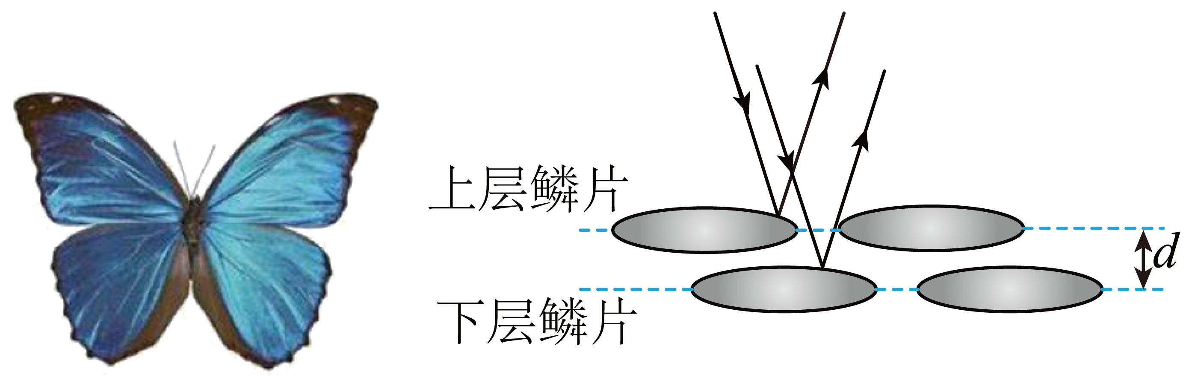
【答案】（1）420nm；（2）4
【难度】0.65
【知识点】已知光程差和频率判断某点的明暗条纹、Δx=Lλ /d公式简单计算
【详解】（1）光通过大蓝闪蝶上、下层蝶鳞片的路程差$$Δ$$r=2d，根据干涉加强的条件
$$Δr=nλ$$（n=1，2，3，…）
联立得波长
$$λ=\frac{2d}{n}$$（n=1，2，3，…）
由于入射光的波长λ介于400nm到480nm之间，则n=3，代入数据解得
λ=420nm
（2）路程差
$$Δr=1.68×{10}^{−6} \text{m}=1.68×{10}^{3} \text{nm}$$
路程差与波长的关系
$$\frac{Δr}{λ}=\frac{1.68×{10}^{3}}{420}=4$$
即
$$Δ$$r=4λ
根据干涉加强的条件
$$Δ$$r=kλ（k=1，2，3，…）
可知，亮条纹数
k=4
由于干涉条纹是明暗相间的条纹，因此存在暗条纹的条数k=4
13．如图为水流导光实验，出水口受激光照射，下面桶中的水被照亮，则（ ）
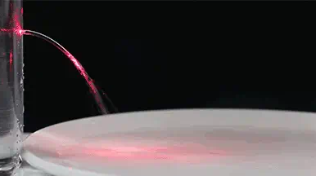
A．激光在水和空气中速度相同
B．激光在水流中有全反射现象
C．水在空中做匀速率曲线运动
D．水在水平方向做匀加速运动
【答案】B
【难度】0.85
【知识点】折射率的波长表达式和速度表达式、平抛运动的概念、发生全反射的条件、临界角
【详解】A．光在介质中的速度为$$v=\frac{c}{n}$$，故激光在水中的传播速度小于在空气中的传播速度，故A错误；
B．水流导光的原理为光在水中射到水与空气分界面时入射角大于临界角，发生了全反射，故B正确；
C．水在空中只受到重力作用，做匀变速曲线运动，速度在增大，故C错误；
D．水在水平方向做匀速直线运动，故D错误。
故选B。
14．一正三角形OPQ玻璃砖，某束光线垂直于OP射入，恰好在PQ界面发生全反射，则玻璃砖的折射率（ ）
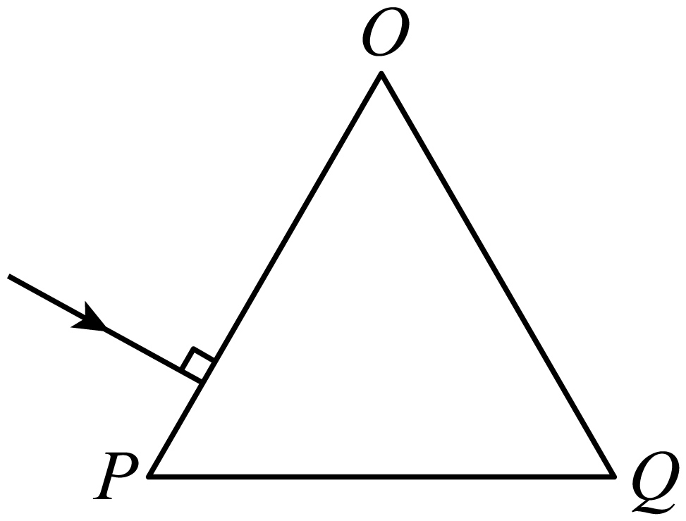
A．$$\sqrt{2}$$ B．$$\sqrt{3}$$ C．$$\frac{2\sqrt{3}}{3}$$ D．2
【答案】C
【难度】0.85
【知识点】发生全反射的条件、临界角
【详解】如图所示
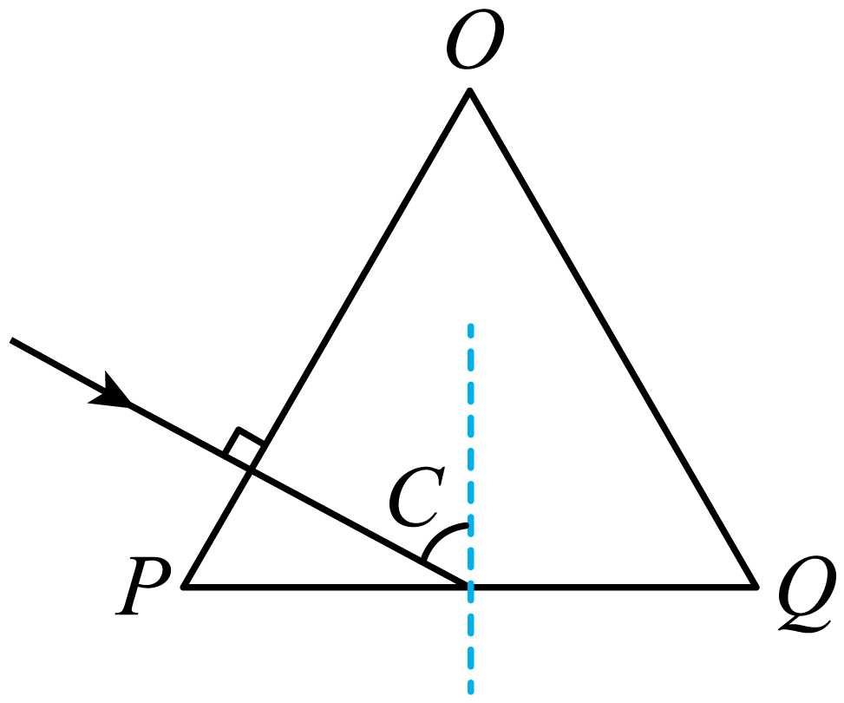
根据几何关系可知光线在PQ界面的入射角为
$$C=60°$$
根据全反射的临界条件可得
$$sinC=\frac{1}{n}$$
解得
$$n=\frac{2\sqrt{3}}{3}$$
故选C。
15．如图所示，光线以相同的入射角$$θ$$从空气射入甲、乙两种浓度不同的NaCl溶液，折射角β₁<β₂。已知NaCl溶液的折射率随浓度增加而增大。则与乙相比（ ）
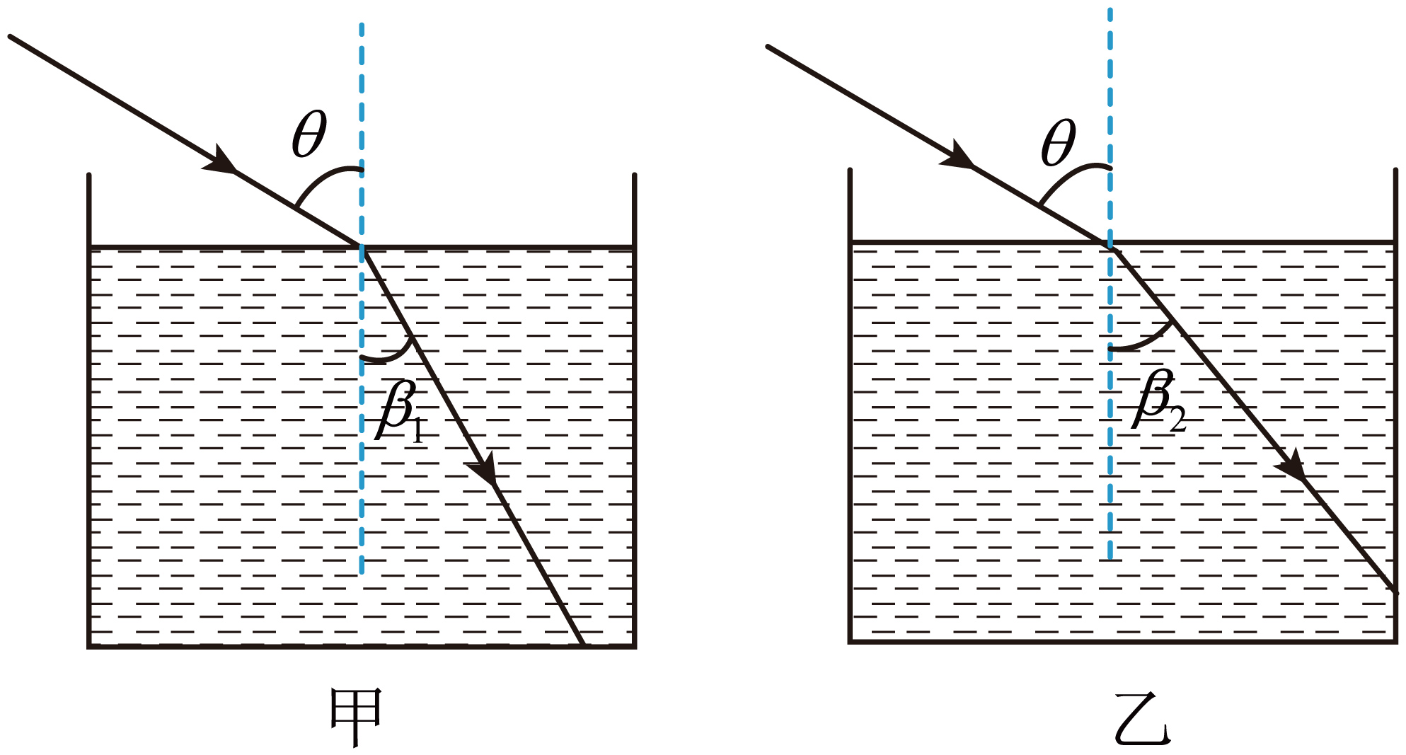
A．甲的折射率大 B．甲的浓度小
C．甲中光速大 D．甲的临界角大
【答案】A
【难度】0.85
【知识点】折射率的波长表达式和速度表达式、光的折射定律、发生全反射的条件、临界角
【详解】入射角相同，由于$$β_{1}\text{<}β_{2}$$，根据折射定律可知$$n_{甲}\text{>}n_{乙}$$，故甲浓度大；根据$$v=\frac{c}{n}$$，可知光线在甲中的传播速度较小，由$$sinC=\frac{1}{n}$$可知折射率越大临界角越小，故甲临界角小。
故选A。
16．用观看立体影的特殊眼镜观察手机液晶屏幕上的图片，通过左镜片的图片明亮，右镜片的灰暗。旋转手机屏幕$$90°$$，透过两镜片的图片（ ）
A．均变明亮 B．均变灰暗
C．亮度均无变化 D．左镜片的变暗，右镜片的变亮
【答案】D
【难度】0.85
【知识点】偏振的应用
【详解】观看立体影的特殊眼镜是利用了光的偏振，其镜片为偏振片，可以理解为开始时左镜片的透振方向与手机屏幕光的振动方向一致，右镜片的透振方向与屏幕光的振动方向接近垂直，手机屏幕旋转$$90°$$后，左右镜片的透振方向不变，则左镜片的透振方向与手机屏幕光的振动方向接近垂直，通过左镜片的图片亮度变暗，右镜片的透振方向与屏幕光的振动方向基本一致，因此通过右边镜片的图片亮度变亮。
故选D。
17．如图为一半圆柱形均匀透明材料的横截面，一束红光a从空气沿半径方向入射到圆心O，当$$θ=30°$$时，反射光b和折射光c刚好垂直。下列说法正确的是（ ）
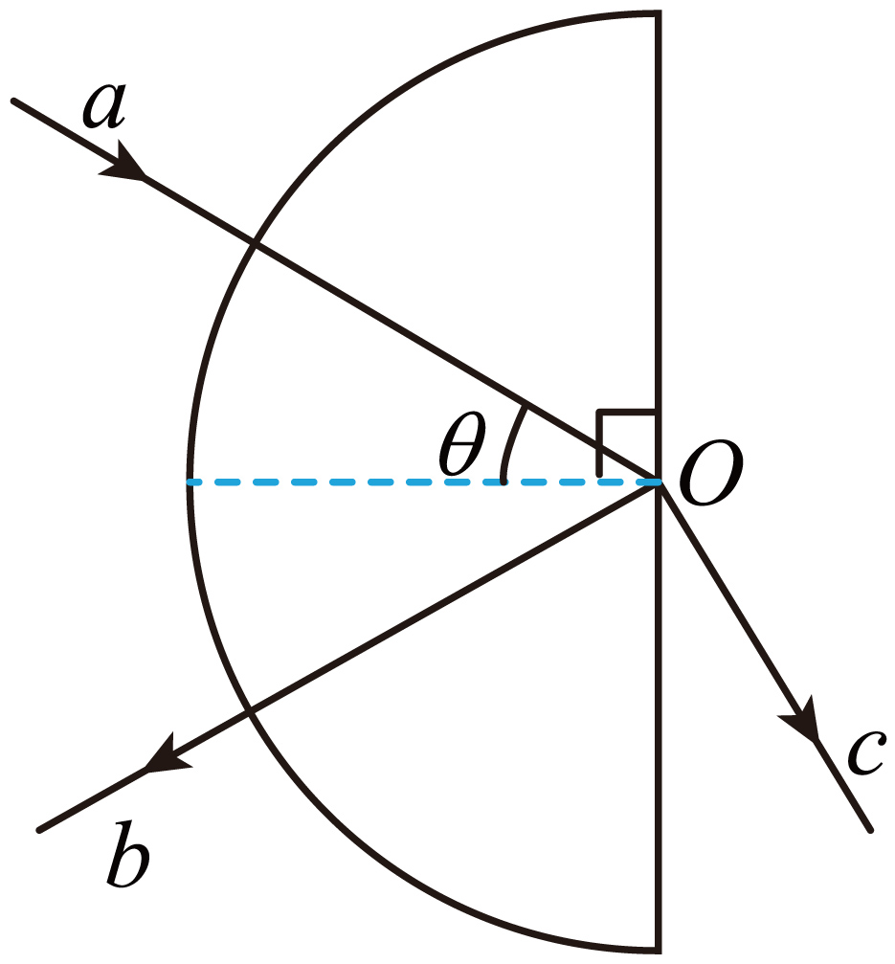
A．该材料对红光的折射率为$$\sqrt{3}$$ B．若$$θ=45°$$，光线c消失
C．若入射光a变为白光，光线b为白光 D．若入射光a变为紫光，光线b和c仍然垂直
【答案】ABC
【难度】0.65
【知识点】折射和全反射的综合问题
【详解】A．根据几何关系可知从材料内发生折射时光线的折射角为$$60°$$，故折射率为
$$n=\frac{sin60°}{sin30°}=\sqrt{3}$$
故A正确；
B．设临界角为C，得
$$sinC=\frac{1}{n}=\frac{1}{\sqrt{3}}\text{<}\frac{1}{\sqrt{2}}$$
故$$C\text{<}45°$$，故若$$θ=45°$$，会发生全反射，光线c消失，故B正确；
C．由于光线b为反射光线，反射角等于入射角，故当入射光a变为白光，光线b为白光，故C正确；
D．对同种介质，紫光的折射率比红光大，故若入射光a变为紫光，折射角将变大，光线b和c不会垂直，故D错误。
故选ABC。
【点睛】
18．某同学用普通光源进行双缝干涉测光的波长实验。下列说法正确的是（ ）
A．光具座上依次摆放光源、透镜、滤光片、双缝、单缝、遮光筒、测量头等元件
B．透镜的作用是使光更集中
C．单缝的作用是获得线光源
D．双缝间距越小，测量头中观察到的条纹数目越多
【答案】BC
【难度】0.85
【知识点】用双缝干涉实验测量光的波长
【详解】A．进行双缝干涉测光的波长实验，光具座上依次摆放光源、透镜、滤光片、单缝、双缝、遮光筒、测量头等元件，故A错误；
B．透镜的作用是使光更集中，故B正确；
C．单缝的作用是获得线光源，故C正确；
D．根据条纹间距公式$$Δx=\frac{L}{d}⋅λ$$可知双缝间距越小，相邻亮条纹的间距较大，测量头中观察到的条纹数目内越少，故D错误。
故选BC。
19．镀有反射膜的三棱镜常用在激光器中进行波长的选择。如图，一束复色光以一定入射角$$i$$（$$i≠0$$）进入棱镜后，不同颜色的光以不同角度折射，只有折射后垂直入射到反射膜的光才能原路返回形成激光输出。若复色光含蓝、绿光，已知棱镜对蓝光的折射率大于绿光，则蓝光在棱镜中的折射角_________（填“大于”“等于”或“小于”）绿光的折射角；若激光器输出的是蓝光，当要调为绿光输出时，需将棱镜以过入射点$$O$$且垂直纸面的轴_________（填“顺时针”或“逆时针”）转动一小角度。
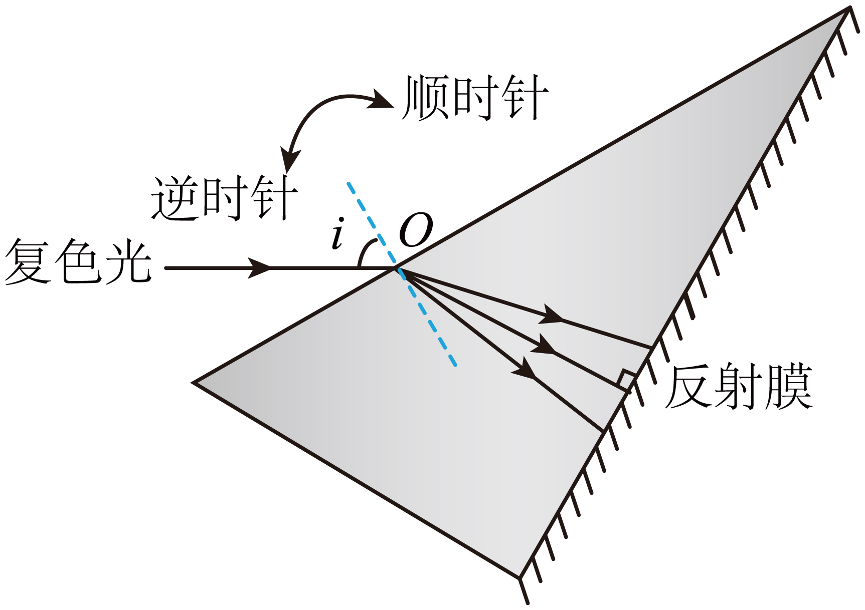
【答案】 小于 逆时针
【难度】0.85
【知识点】光的折射定律
【详解】[1]由于透镜对蓝光折射率大于绿光，根据折射定律$$n=\frac{sini}{sinr}$$可得，入射角相同，透镜中蓝光折射角小于绿光折射角；
[2]此时输出激光为蓝光，要变为绿光，即由蓝光的折射光线垂直入射到反射膜改为绿光的折射光线垂直入射到反射膜，根据折射定律$$n=\frac{sini}{sinr}$$，需要减小入射角$$i$$，由于入射光线不动，应逆时针转动棱镜。
20．某同学测量玻璃的折射率，作出了如图所示的光路图，测出了入射角i和折射角r，则此玻璃的折射率n = _____。
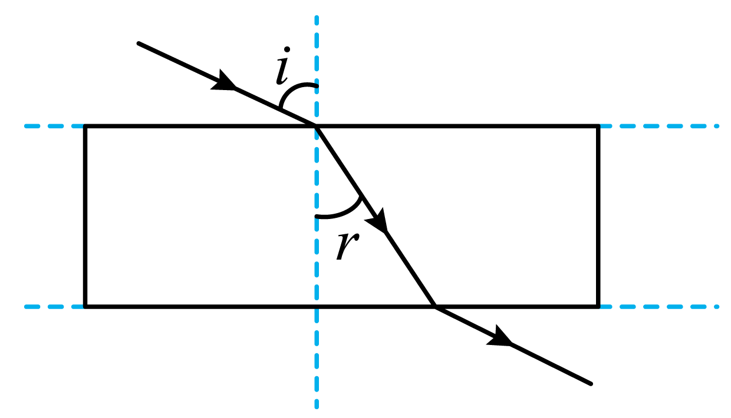
【答案】$$\frac{sini}{sinr}$$
【难度】0.85
【知识点】测平行玻璃砖的折射率、光的折射定律
【详解】根据折射定律有
sini = nsinr
解得
$$n=\frac{sini}{sinr}$$
21．某同学通过双缝干涉实验测量单色光的波长，实验装置如图1所示，其中测量头包括毛玻璃、游标尺、分划板、手轮、目镜等。
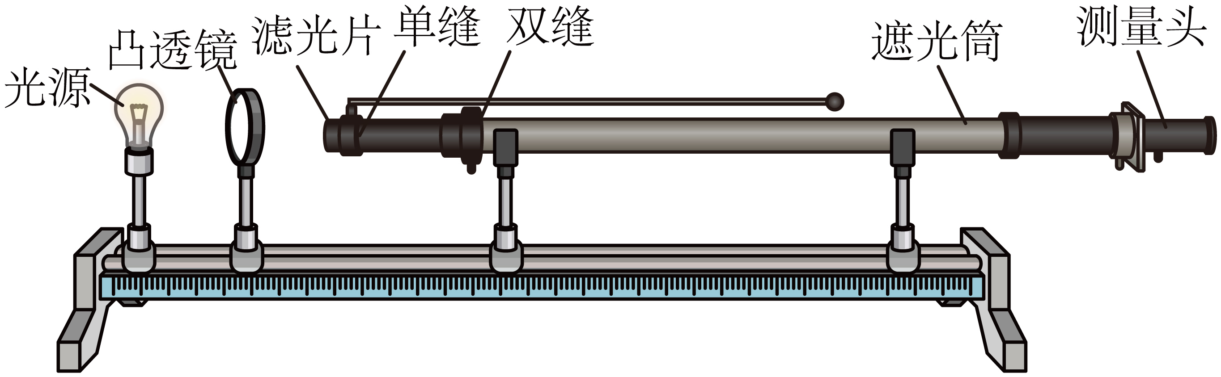
该同学调整好实验装置后，分别用红色、绿色滤光片，对干涉条纹进行测量，并记录第一条和第六条亮纹中心位置对应的游标尺读数，如表所示：
单色光类别 | $${x_{1}}/{\text{mm}}$$ | $${x_{\text{6}}}/{\text{mm}}$$
单色光1 | 10.60 | 18.64
单色光2 | 8.44 | 18.08
根据表中数据，判断单色光1为____________（填“红光”或“绿光”）。

【答案】绿光
【难度】0.85
【知识点】用双缝干涉实验测量光的波长
【详解】根据$$Δx=\frac{L}{d}λ$$，可得
$$λ=\frac{dΔx}{L}$$
由图表带入数据可知
$$Δx_{1}=\frac{18.64−10.60}{5}\text{mm=1}\text{.608mm}$$
$$Δx_{2}=\frac{18.08−8.44}{5}\text{mm=1}\text{.928mm}$$
故
$$Δx_{1}<Δx_{2}$$
则
$$λ_{1}<λ_{2}$$
已知绿光的波长小于红光波长，则单色光1是绿光。
22．某实验小组做“测量玻璃的折射率”及拓展探究实验．
(1)为测量玻璃的折射率，按如图所示进行实验，以下表述正确的一项是________。（填正确答案标号）
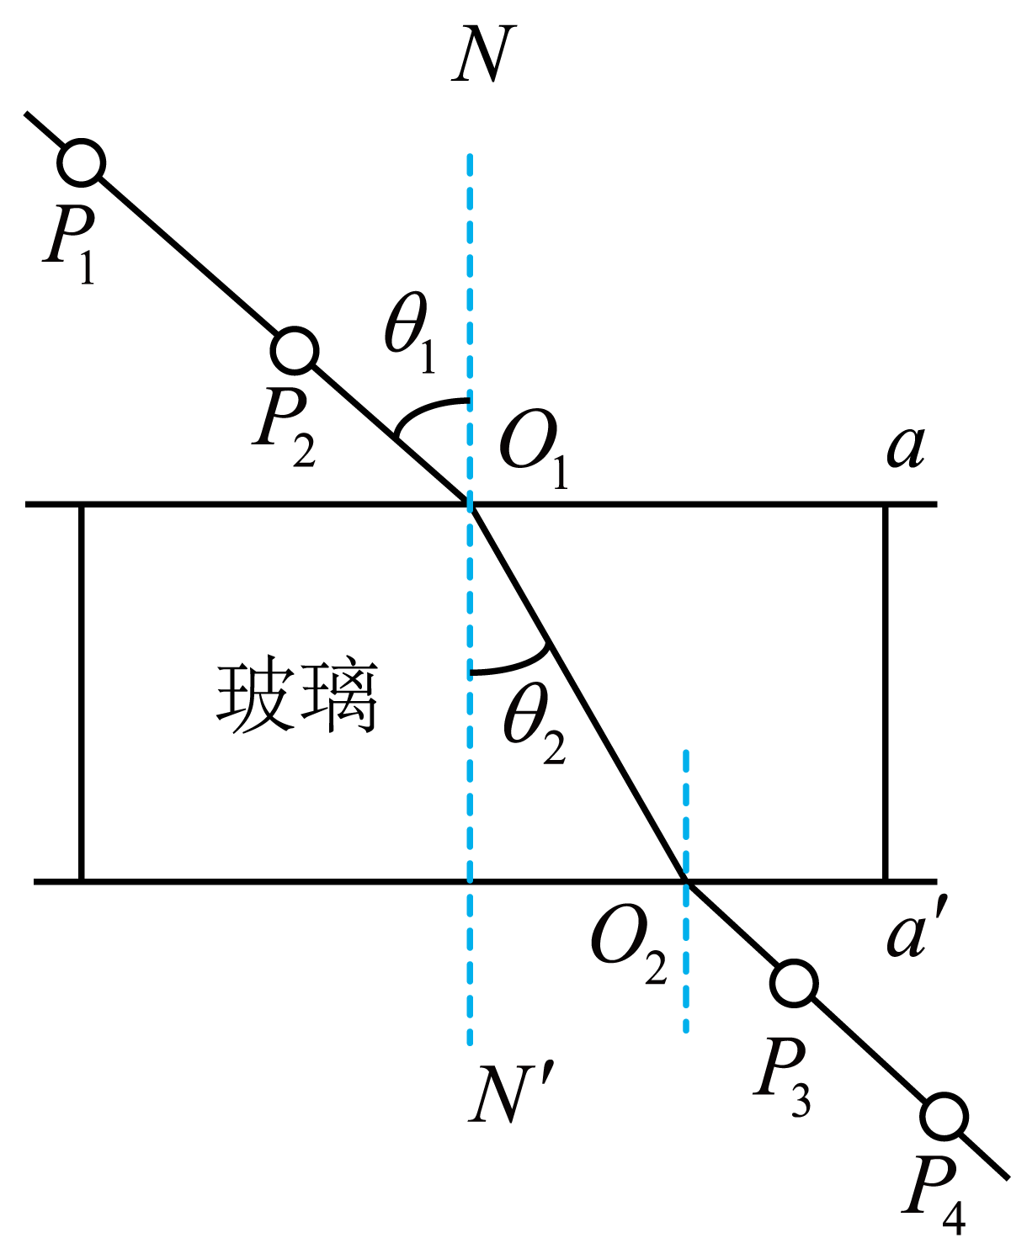
A．用笔在白纸上沿着玻璃砖上边和下边分别画出直线a和$$a^{′}$$
B．在玻璃砖一侧插上大头针$$P_{1}$$、$$P_{2}$$，眼睛在另一侧透过玻璃砖看两个大头针，使$$P_{2}$$把$$P_{1}$$挡住，这样就可以确定入射光线和入射点$$O_{1}$$。在眼睛这一侧，插上大头针$$P_{3}$$，使它把$$P_{1}$$、$$P_{2}$$都挡住，再插上大头针$$P_{4}$$，使它把$$P_{1}$$、$$P_{2}$$、$$P_{3}$$都挡住，这样就可以确定出射光线和出射点$$O_{2}$$
C．实验时入射角$$θ_{1}$$应尽量小一些，以减小实验误差
(2)为探究介质折射率与光的频率的关系，分别用一束红光和一束绿光从同一点入射到空气与玻璃的分界面．保持相同的入射角，根据实验结果作出光路图，并标记红光和绿光，如图乙所示．此实验初步表明：对于同一种介质，折射率与光的频率有关．频率大，折射率________（填“大”或“小”）
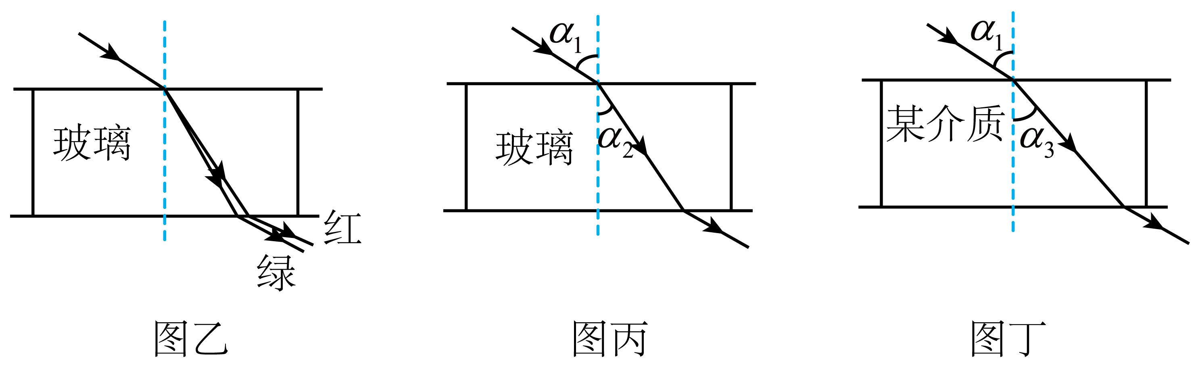
(3)为探究折射率与介质材料的关系，用同一束微光分别入射玻璃砖和某透明介质，如图丙、丁所示。保持相同的入射角$$α_{1}$$，测得折射角分别为$$α_{2}$$、$$α_{3}\left(α_{2}<α_{3}\right)$$，则玻璃和该介质的折射率大小关系为n_{玻璃}________n_{介质}（填“$$>$$”或“$$<$$”）。此实验初步表明：对于一定频率的光，折射率与介质材料有关。
【答案】(1)B
(2)大
(3)$$>$$
【难度】0.85
【知识点】测平行玻璃砖的折射率
【详解】（1）A．在白纸上画出一条直线a作为界面，把长方体玻璃砖放在白纸上，使它的一个长边与a对齐。用直尺或者三角板轻靠在玻璃砖的另一长边，按住直尺或三角板不动，将玻璃砖取下，画出直线$$a^{′}$$代表玻璃砖的另一边，而不能用笔在白纸上沿着玻璃砖上边和下边分别画出直线a和$$a^{′}$$，故A错误；
B．在玻璃砖一侧插上大头针$$P_{1}$$、$$P_{2}$$，眼睛在另一侧透过玻璃砖看两个大头针，使$$P_{2}$$把$$P_{1}$$挡住，这样就可以确定入射光线和入射点$$O_{1}$$。在眼睛这一侧，插上大头针$$P_{3}$$，使它把$$P_{1}$$、$$P_{2}$$都挡住，再插上大头针$$P_{4}$$，使它把$$P_{1}$$、$$P_{2}$$、$$P_{3}$$都挡住，这样就可以确定出射光线和出射点$$O_{2}$$，故B正确；
C．实验时入射角$$θ_{1}$$应尽量大一些，但也不能太大（接近$$90°$$），以减小实验误差，故C错误；
故选B。
（2）由图乙可知，入射角相同，绿光的折射角小于红光的折射角，根据光的折射定律
$$n=\frac{sinα}{sinβ}$$
可知绿光的折射率大于红光的折射率，又因为绿光的频率大于红光的频率，所以频率大，折射率大。
（3）根据折射定律可知，玻璃的折射率为
$$n_{玻璃}=\frac{sinα_{1}}{sinα_{2}}$$
该介质的折射率为
$$n_{介质}=\frac{sinα_{1}}{sinα_{3}}$$
其中
$$α_{2}＜α_{3}$$
所以
$$n_{2}＞n_{3}$$

